**鞍钢智慧招投标平台操作常见问题**

**（其他问题）**

## 昨天还能在我的项目中看到标段，但今天登录系统后，就看不到对应的标段了？

答：该项目进行了招标异常。可在消息提醒（小铃铛）中的其他消息中进行查看。

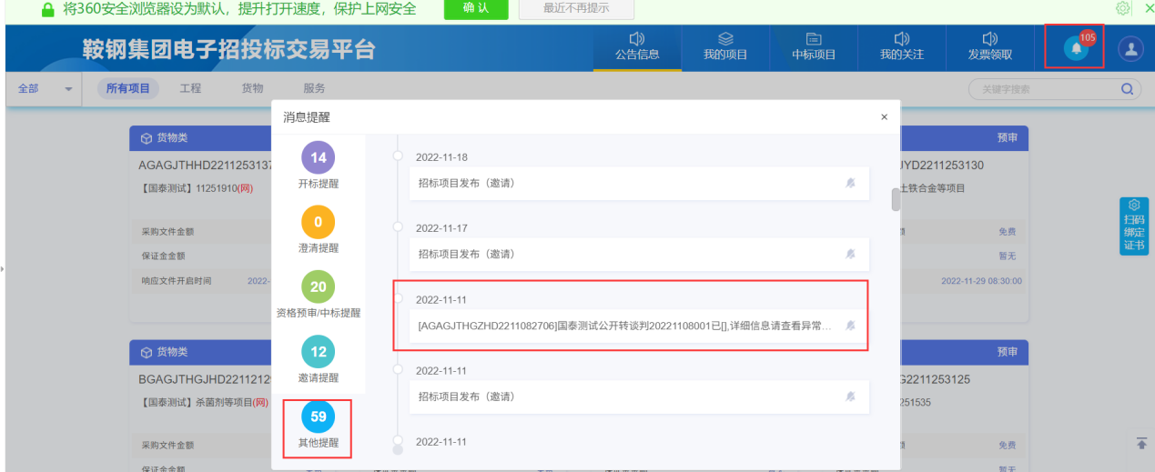

## 消息提醒内容看不到了？

答：点过消息提醒的内容后，消息系统的对应记录就会消失，系统默认为已读，为了更好的、有效的提醒供应商，已读的消息将不再展示。

## 个别标段的异常公告在外网上看不到？

答：标段发布异常公告时，项目经理可以选择是否外网发布公告，如果项目经理选择不再外网上发布公告，则外网上看不到对应的异常公告。可在消息提醒中的其他消息中进行查阅。

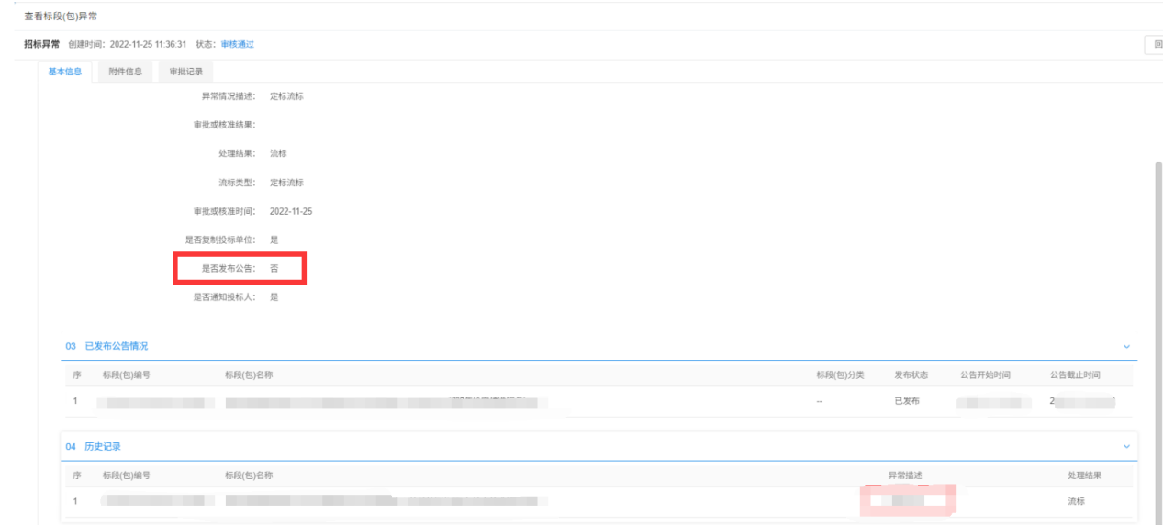

## 点开异常公告消息提醒，提示所选标段（包）已经终止，无法操作？

答：该问题属于系统问题，后续系统会进行优化

## 保证金缴纳须知如何填写？

答：非国际标保证金缴纳须知无需填写，直接关闭即可。只需要往对应的账户汇款，并提示成功即可。

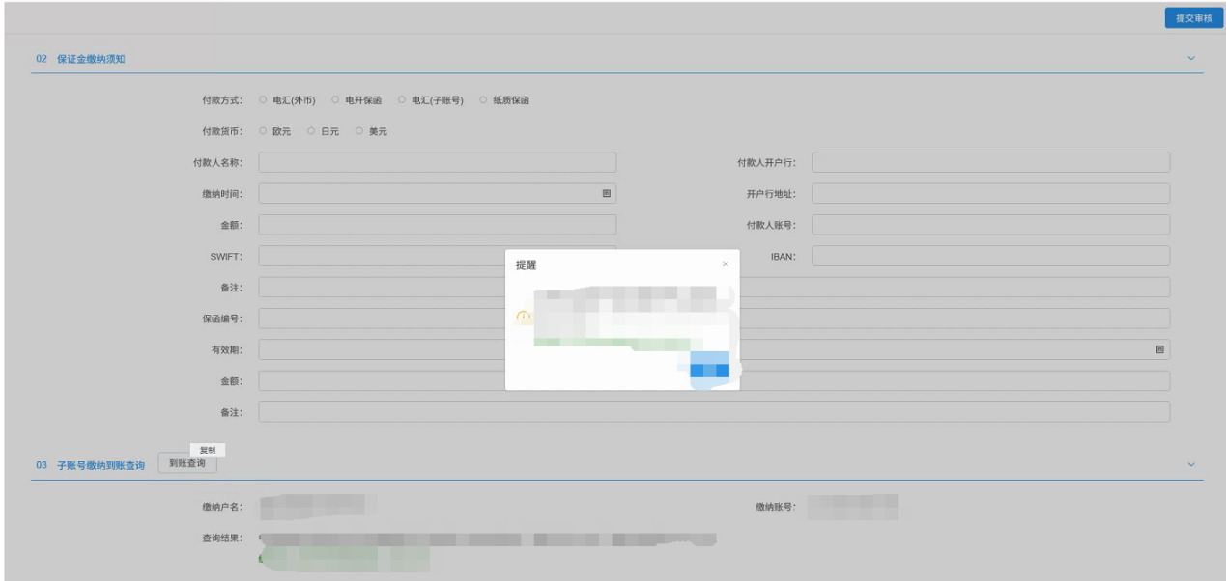

## 下载中标通知书提示.NET Framework错误？

答：出现该错误，是电脑本身缺少对应的.NET Framework插件，请百度搜索.net Framework下载并进行安装，或者到计算机的控制面板中进行安装。

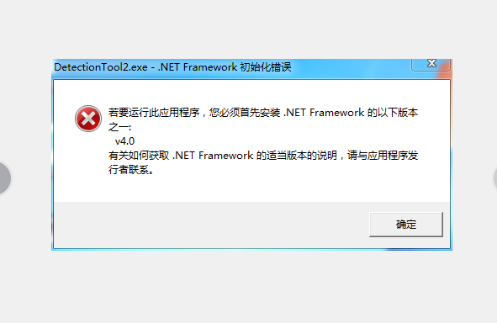

## 关于APP相关问题？

答：APP中使用过程如遇问题，可以拨打4009980000进行咨询。APP操作可查看网站首页帮助中心栏目中的“[鞍钢智慧招投标平台标证通操作手册（简）](https://bid.ansteel.cn/angangzb/8337a528-10f2-41ff-975a-7345510cae7e/e8880e37-ec73-4daa-aaf2-177b1b31b05d/%E9%9E%8D%E9%92%A2%E9%9B%86%E5%9B%A2%E7%94%B5%E5%AD%90%E6%8B%9B%E6%8A%95%E6%A0%87%E4%BA%A4%E6%98%93%E5%B9%B3%E5%8F%B0%E6%A0%87%E8%AF%81%E9%80%9A%E6%93%8D%E4%BD%9C%E6%89%8B%E5%86%8C.doc" \o "鞍钢智慧招投标平台标证通操作手册（简）)”。

## 关于CA证书的办理？

### 答：请参考网站通知：关于尽快办理投标电子CA证书的通知。

1. **关于重新招标的问题？**

答：如委托方在委托申请中选择重新招标，并成功关联项目。则之前购买过文件的供应商可无需支付费用，直接下载重新招标项目的招标文件。但保证金需要重新缴纳。之前缴纳的保证金可联系项目经理进行退款。

1. **点签章测试报错？**

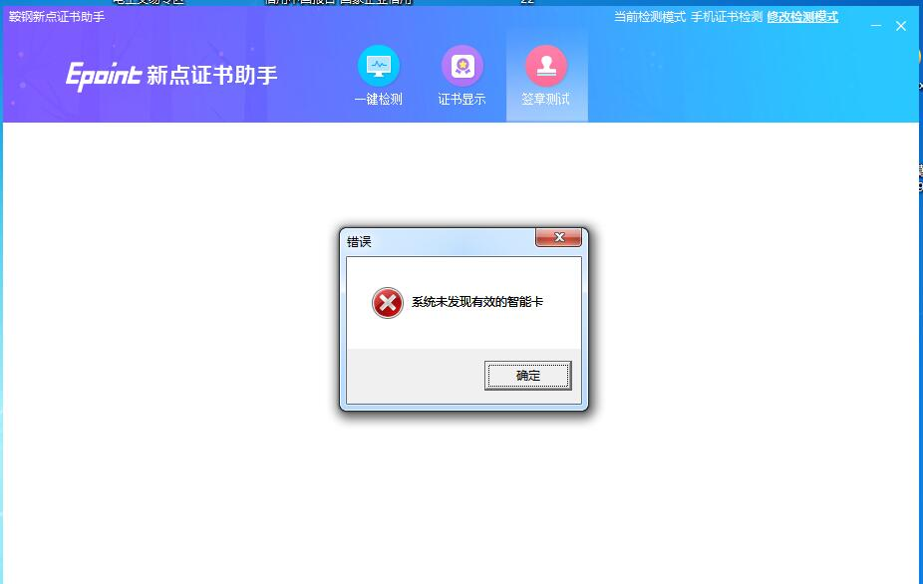

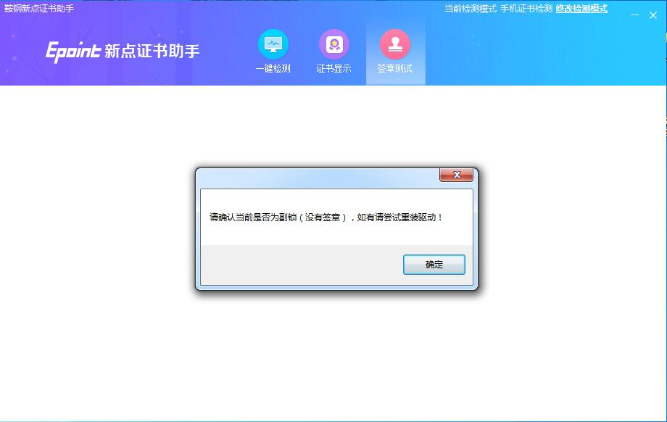

答：进行一键检测，按照系统提示进行修复。

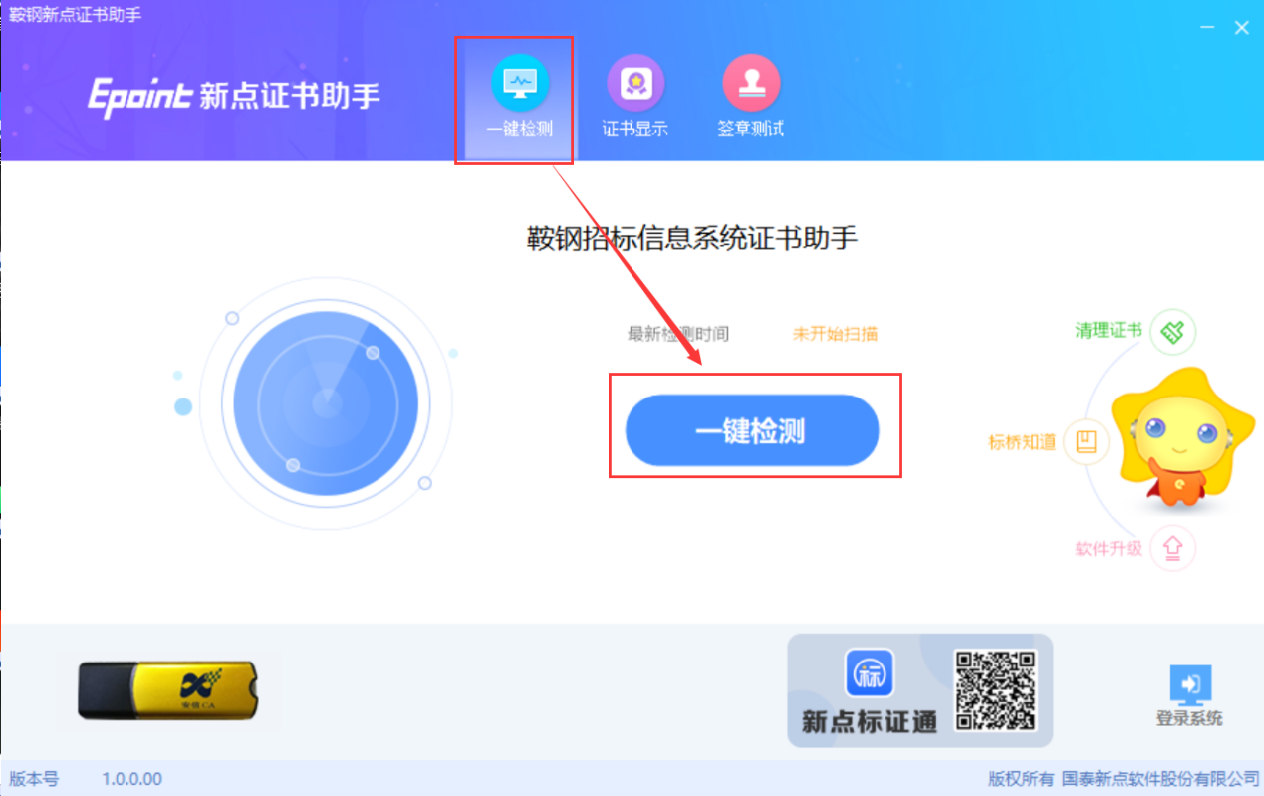

1. **在企查查上认为自己是小微企业？**

答：经询问企查查客服人员，小微企业是指的小微企业名录。若此位置没有标注小微企业，则不是小微企业，若觉得自己是，可联系企查查进行解决。企业规模中企查查回复是根据企业经营数据 算法分析得出的企业规模，并不是小微企业。

